Звукопроизношение
Смягченное произношение согласных исчезает.
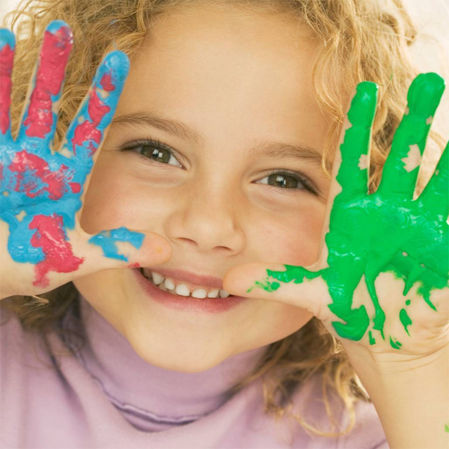
Шипящие и свистящие звуки не заменяются звуками Т и Д.
Шипящие звуков Ш, Ж, Ч, Щ не заменяются свистящими звуками С, З, Ц.
Многие звуки ребенок произносит более правильно и четко.
Некоторые дети могут недостаточно четко произносить шипящие звуки.
Некоторые могут не произносить звуки Л и Р.
Развитие словаря:
Употребляют существительные, обозначающие профессии.
Употребляют глаголы, обозначающие трудовые действия.
Определяют местоположение предмета.
Характеризуют настроение людей.
В речи больше употребляются глаголы, наречия, предлоги.
Развитие грамматического строя речи:
Фраза детей стала более сложной и распространенной.
Слова в предложении согласуются правильно. Совершенствуется умение правильно использовать в речи предлоги.
Развитие связной речи:
Дети сами составляют и пересказывают небольшие рассказы; в рассказах могут присутствовать элементы фантазии.
Совершенствуется диалогическая речь.
Советы взрослым:
Учите детей пересказывать сказки, рассказы.
Учите составлять рассказ по сюжетной картинке и серии сюжетных картинок.
Учите использовать в речи грамматически правильные формы слов.
На четвертом году жизни дети начинают высказывать простейшие суждения о предметах и явлениях окружающей их действительности, устанавливать зависимость между ними, делать умозаключения. Однако в общем речевом развитии у детей могут быть резкие индивидуальные различия: одни в 3 года хорошо владеют речью, у других она еще далека от совершенства.
К концу четвертого года жизни словарный запас ребенка достигает 1500-2000 слов. Разнообразней становится словарь и в качественном отношении. В речи детей этого возраста, кроме существительных и глаголов, все чаще встречаются другие части речи: местоимения, наречия, появляются числительные (один, два), прилагательные, указывающие на отвлеченные признаки и качества предметов (холодный, горячий, твердый, хороший. К концу года дети используют в своей речи притяжательные местоимения (мой, твой), притяжательные прилагательные (мамина чашка, папин стул). Однако ребенок еще не пользуется собирательными существительными – одежда, овощи, фрукты, мебель.
Одновременно с обогащением словаря ребенок интенсивнее овладевает грамматическим строем языка. На вопросы взрослых он все чаще отвечает развернутыми фразами, состоящими из четырех и более слов. В его речи преобладают простые распространенные предложения, но появляются и сложные.
Повышенный интерес к звуковой стороне слова помогает ребенку изменять слова по аналогии с другими. Однако часто встречаются грамматические ошибки: неправильно согласуют слова, особенно существительные среднего рода с прилагательными, неправильно употребляют падежные окончания («Мама окны моет»); при образовании родительного падежа сущ-х мн. Числа отмечается влияние окончания -ов, - ев на другие склонения (дом – домов, ручка – ручков).
На четвертом году жизни происходит дальнейшее укрепление артикуляционного аппарата: становятся более координированными движения мышц, принимающих участие в образовании звуков (языка, губ, нижней челюсти). Так, укрепление мышц кончика и спинки языка способствует правильному произношению (без смягчения) твердых согласных: санки вместо «сянки». Дети все чаще начинают верно произносить слова со стечением 2-3 согласных, становится возможным употребление более сложных по слоговой структуре слов.
Со стороны произношения отмечается появление многих звуков. Большинство детей правильно произносят такие сложные для усвоения звуки, как Ы, Э, Х, приближаются к норме и более четко произносят свистящие звуки, появляется звук Ц. У некоторых детей появляются звуки позднего онтогенеза (звуки Ш, Ж, Ч, Щ, Л, Р), но, как правило, большинство детей заменяют звук Ш
звуком С, Ж – З, Ч – Ц, Щ – С или Сь. Сонорные звуки Р, Рь, Л дети заменяют звуком Й или Ль.
У детей четвертого года жизни следует уточнять и закреплять правильное произношение звуков: м, мь, п, пь, б, бь, т, ть, д, дь, н, нь, к, кь, г, гь, х, хь, й, ф, фь, в, вь, с, сь, з, зь, ц. Необходимо вырабатывать четкое и внятное произнесение слов и фраз, развивать слуховое внимание, речевой слух, голосовой аппарат. Взрослые предлагают ребенку отчетливо называть игрушки, животных, предметы изображенные на картинках, четко произносить звуки в звукоподражаниях (динь-дон, пи-пи-пи, ку-ку, мяу, бом, но-но), слова в потешках, считалках, стихах, загадках, диалогах, инсценировках.
Для развития слухового внимания предлагают различать неречевые звуки (постучать карандашом и пошуршать листом бумаги, привлекают внимание к домашним звукам – это шумит холодильник, это стиральная машина, пылесос, телефон, фен; к уличным звукам – это капает дождь, это проехала машина, летит самолет..), определять источник и направление звука (поиграть в жмурки со звучащей игрушкой). Детей учат различать речевые звуки - дифференцировать звукоподражания («би-би-би» – гудит машина, «пи-пи-пи» - пищит мышка), отличать голоса разной громкости (тихо мяучит котенок, громко мяукает кошка).
